Buatlah sebuah server sederhana menggunakan web server di komputer kamu, kemudian setting web server tersebut menjadi domain dumbways-namakamu.xyz

Install NGINX dengan : **sudo apt install nginx -y**

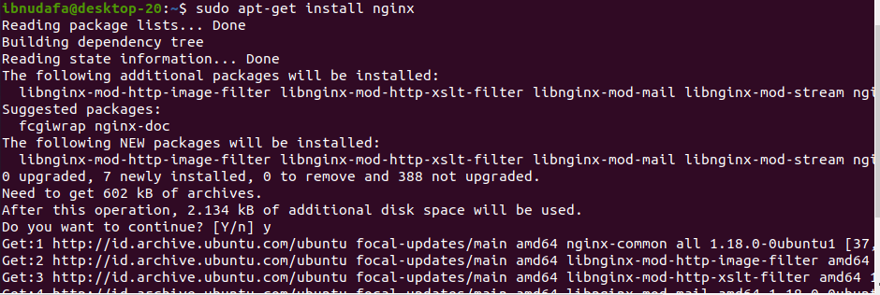

Menyesuaikan firewall command : **sudo ufw list**

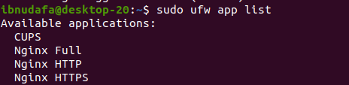

Hasil output dari sudo ufw list

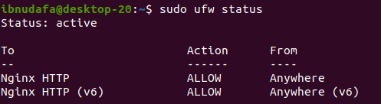

Menemukan IP untuk mengakses Nginx dengan command : **curl -4 icanhazip.com**



Ketik localhost di Firefox Web Browser

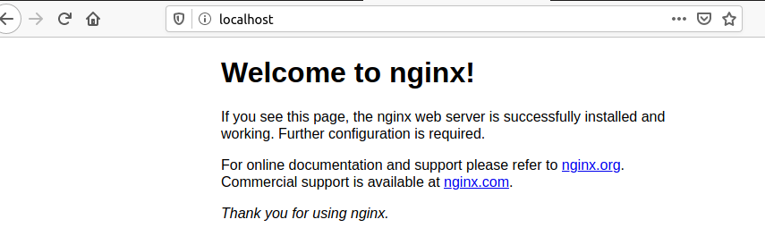

Membuat web dengan domain sendiri yaitu dumbways-ibnudafa.xyz

Lalu membuat direktori : **sudo mkdir -p /var/www/dumbways-ibnudafanaufal**

Untuk kepemilikan direktori dengan variabel enviroment $USER :**sudo chown -R $USER:$USER /var/www/dumbways-ibnudafanaufal**

lalu buka file untuk konfigurasi baru dalam direktori sites-available di Nginx dengan menggunakan editor. Di sini saya menggunakan nano :